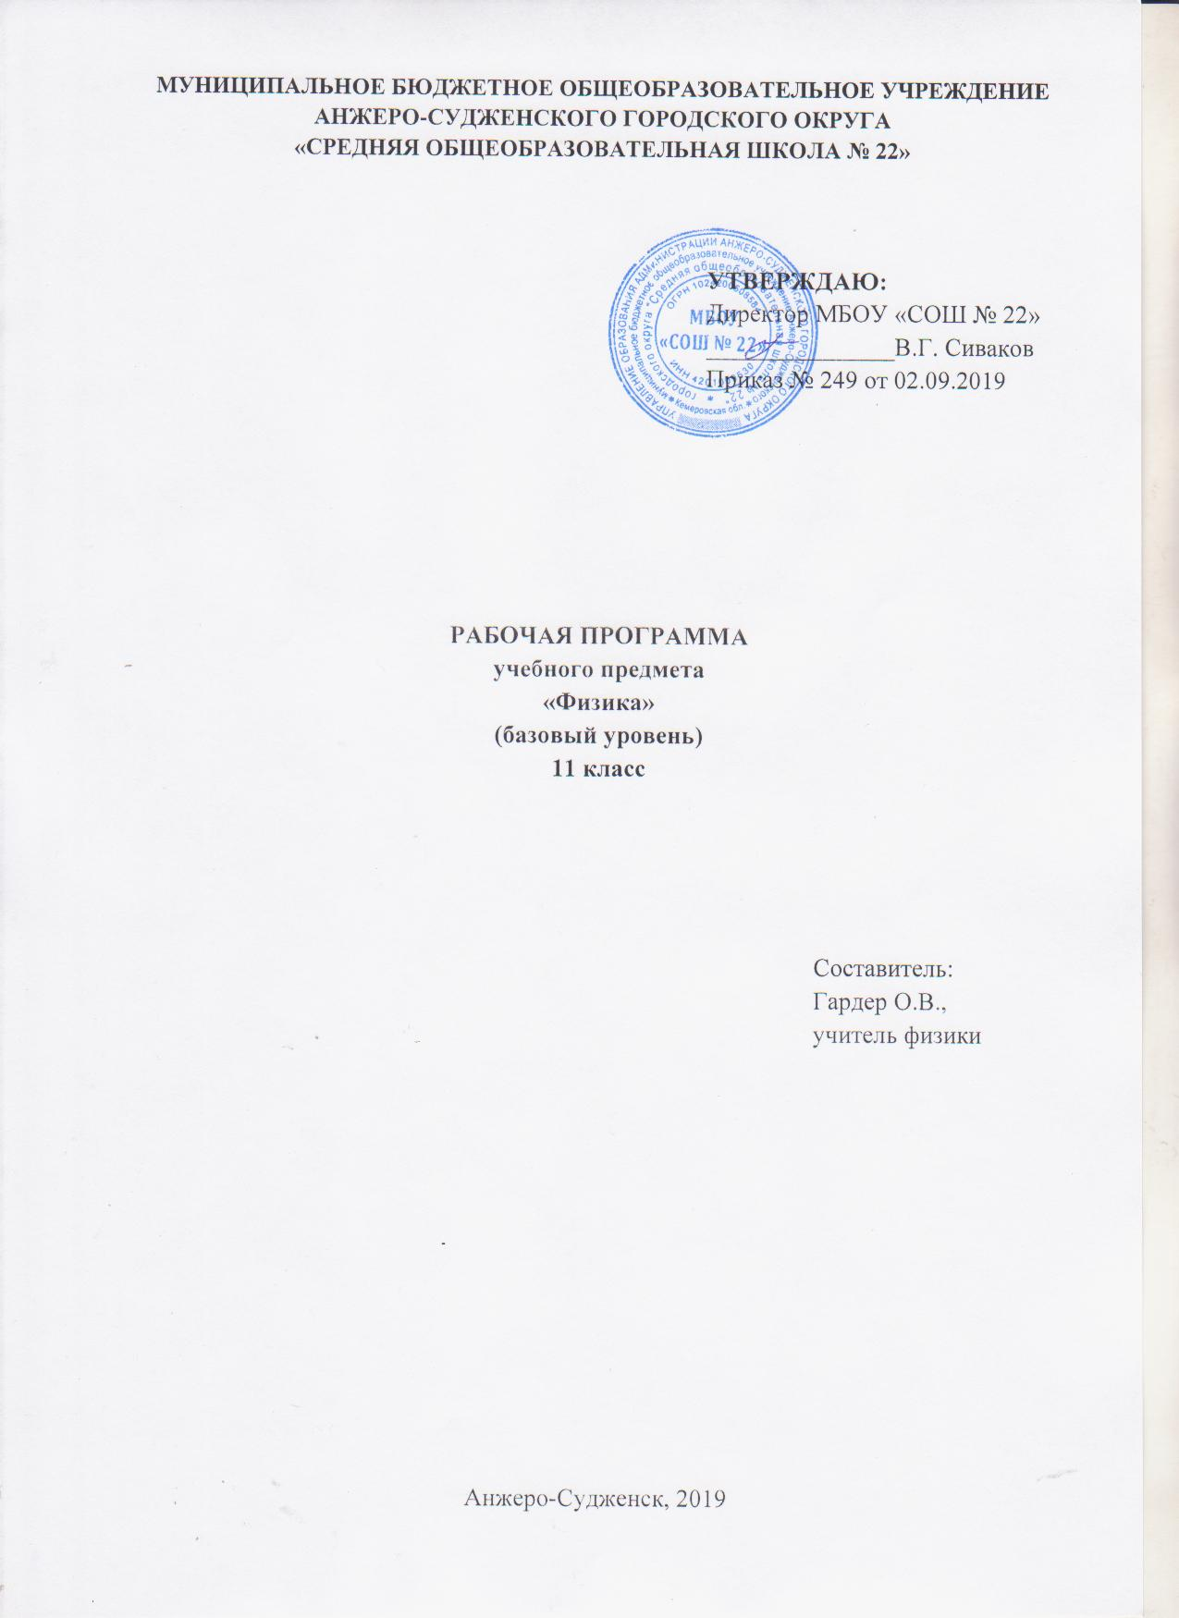

Содержание
1. | Пояснительная записка | 3
2. | Учебно-тематический план | 5
3. | Содержание учебного предмета | 6
4. | Требования к уровню подготовки выпускников | 10
5. | Список литературы | 12

Пояснительная записка

Рабочая программа учебного предмета «Физика» (базовый уровень) при получении среднего общего образования составлена на основе Федерального компонента государственного стандарта среднего (полного) общего образования, утверждённого приказом Министерства образования Российской Федерации от 05.03.2004 № 1089 и на основе программы В.А. Касьянова Рабочие программы Физика 10-11 базовый уровень. – М.: Дрофа 2013.
Уровень программы: базовый. Программа рассчитана на 68 часов (2 часа в неделю).
Изучение физики на базовом уровне среднего общего образования направлено на достижение следующих целей:
– освоение знаний о фундаментальных физических законах и принципах, лежащих в основе современной физической картины мира; наиболее важных открытиях в области физики, оказавших определяющее влияние на развитие техники и технологии; методах научного познания природы;
– овладение умениями проводить наблюдения, планировать и выполнять эксперименты, выдвигать гипотезы и строить модели; применять полученные знания по физике для объяснения разнообразных физических явлений и свойств веществ; практического использования физических знаний; оценивать достоверность естественнонаучной информации;
– развитие познавательных интересов, интеллектуальных и творческих способностей в процессе приобретения знаний по физике с использованием различных источников информации и современных информационных технологий;
– воспитание убежденности в возможности познания законов природы и использования достижений физики на благо развития человеческой цивилизации; необходимости сотрудничества в процессе совместного выполнения задач, уважительного отношения к мнению оппонента при обсуждении проблем естественнонаучного содержания; готовности к морально-этической оценке использования научных достижений, чувства ответственности за защиту окружающей среды;
– использование приобретенных знаний и умений для решения практических задач повседневной жизни, обеспечения безопасности собственной жизни, рационального природопользования и охраны окружающей среды.
Общая характеристика учебного предмета
Рабочая программа «Физика» при получении среднего общего образования определяется ролью физической науки в жизни современного общества, ее влиянием на темпы развития научно-технического прогресса. Физика раскрывает роль науки в экономическом и культурном развитии общества, способствует формированию современного научного мировоззрения. Для решения задач формирования основ научного мировоззрения, развития интеллектуальных способностей и познавательных интересов учащихся в процессе изучения физики основное внимание следует уделять не передаче суммы готовых знаний, а знакомству с методами научного познания окружающего мира, постановке проблем, требующих от учащихся самостоятельной деятельности по их разрешению. Физика изучает наиболее общие свойства и законы движения материи, она играет ведущую роль в современном естествознании. Это обусловлено тем, что физические законы, теории и методы исследования имеют решающее значение для всех естественных наук. Физика – научная основа современной техники. Учебный предмет «Физика» позволяет познакомить, учащихся с целым рядом явлений природы и их научным объяснением; у них формируется убеждение в материальности мира, в отсутствии всякого рода сверхъестественных сил, в неограниченных возможностях познания человеком окружающего мира. Знакомясь с историей развития физики и техники, учащиеся начинают понимать, как человек, опираясь на научные знания, преобразует окружающую действительность, увеличивая свою власть над природой. Рабочая программа структурируется на основе физических теорий: механика, молекулярная физика, электродинамика, колебания и волны, квантовая физика. Овладение основными физическими понятиями и законами на базовом уровне стало необходимым практически каждому человеку в современной жизни, для изучения химии, биологии, географии, технологии и пр.
Результаты обучения
Результаты изучения учебного предмета "Физика" приведены в разделе «Требования к уровню подготовки выпускников», который полностью соответствует стандарту. Требования направлены на реализацию личностно-ориентированного, деятельностного и практико-ориентированного подходов и задаются по трем базовым основаниям: «Знать/понимать», «Уметь», «Использовать приобретенные знания и умения в практической деятельности и повседневной жизни».

Учебно-тематический план

Название раздела, темы | Количество часов
Физика и метод познания природы | 1
Механика | 4
Механические колебания | 2
Механические волны | 2
Электродинамика | 38
Магнитное поле | 6
Электромагнитная индукция | 8
Электромагнитные колебания | 4
Производство, передача и использование электрической энергии | 1
Электромагнитные волны | 5
Основные законы геометрической оптики | 5
Линзы | 3
Дифракция | 3
Интерференция | 3
Основы специальной теории относительности | 3
Элементы СТО. Постулаты А. Эйнштейна. | 2
Элементы релятивистской динамики | 1
Квантовая физика. Физика атома и атомного ядра | 14
Виды излучения | 2
Фотоэффект | 3
Строение атома | 4
Радиоактивность | 2
Ядерные реакции | 3
Элементы астрофизики | 8
Небесная сфера | 1
Законы движения небесных тел | 2
Солнечная система | 1
Звезды | 2
Наша Галактика | 2
ИТОГО | 68

Содержание учебного предмета

1. Физика и методы научного познания
Физика – фундаментальная наука о природе. Экспериментальный характер физики. Физические величины и их измерение. Связи между физическими величинами. Научный метод познания окружающего мира: эксперимент – гипотеза – модель – (выводы-следствия с учетом границ модели) – критериальный эксперимент. Физическая теория. Приближенный характер физических законов. Моделирование явлений и объектов природы. Роль математики в физике. Научное мировоззрение. Понятие о физической картине мира.
2. Механика
Механические колебания. Свободные колебания. Амплитуда, период, частота колебаний. Гармонические колебания. Математический маятник. Формула периода колебаний математического маятника (без вывода). Колебания груза на пружине. Формула периода колебаний груза на пружине (без вывода). Превращения энергии при колебательном движении. Вынужденные колебания. Резонанс. Распространение колебаний в упругих средах. Длина волны. Связь длины волны, скорости ее распространения и периода (частоты).
Фронтальные лабораторные работы
Определение ускорения свободного падения с помощью нитяного маятника.
3. Электродинамика
Магнитное поле тока. Индукция магнитного поля. Направление магнитной индукции. Сила Ампера. Модуль вектора магнитной индукции. Направление силы Ампера и ее формула. Линии магнитной индукции. Вихревой характер магнитного поля. Однородное магнитное поле. Сила Лоренца. Направление силы Лоренца и ее формула. Магнитный поток. Электромагнитная индукция. Закон электромагнитной индукции Фарадея. Взаимосвязь электрического и магнитного полей. Электромагнитное поле. Самоиндукция. Индуктивность. Энергия магнитного поля.
Фронтальная лабораторная работа
Наблюдение действия магнитного поля на ток.
Изучение явления электромагнитной индукции.
Электромагнитные колебания и волны
Электромагнитные колебания. Сходство и различие механических и электромагнитных колебаний. Колебательный контур. Свободные электромагнитные колебания в колебательном контуре. Формула Томсона (без вывода). Электромагнитные волны. Скорость электромагнитных волн. Свойства электромагнитных волн. Принцип передачи информации с помощью электромагнитных волн на примере радиосвязи.
Оптика
Световые лучи. Закон преломления света. Оптические приборы. Скорость света. Призма. Дисперсия света. Свет как электромагнитная волна. Когерентность. Получение когерентных световых волн. Интерференция света. Дифракция света. Различные виды электромагнитных излучений и их практическое применение (радиоволны, инфракрасное, видимое, ультрафиолетовое и рентгеновское излучения). Источники, свойства и применение этих излучений.
4. Основы специальной теории относительности
Постулаты специальной теории относительности. Полная энергия. Энергия покоя. Границы применимости классической механики.
Фронтальные лабораторные работы
Измерение показателя преломления стекла.
Экспериментальное определение оптической силы и фокусного расстояния собирающей линзы.
Измерение длины световой волны.
5. Квантовая физика. Физика атома и атомного ядра
Гипотеза Планка о квантах. Постоянная Планка. Фотон. Фотоэффект. Применение фотоэффекта в технике. Уравнение Эйнштейна для фотоэффекта.
Гипотеза де Бройля о волновых свойствах частиц. Дифракция электронов. Корпускулярно – волновой дуализм. Соотношение неопределенностей Гейзенберга.
Планетарная модель атома. Квантовые постулаты Бора. Боровская модель атома водорода. Линейчатые спектры. Спонтанное и вынужденное излучения света. Лазеры. Радиоактивность. α-, β-, γ-Излучения. Методы регистрации ядерных излучений. Ядерные реакции. Закон радиоактивного распада и его статистический характер. Модели строения атомного ядра. Нуклонная модель ядра. Ядерные силы. Дефект масс и энергия связи ядра. Удельная энергия связи. Деление и синтез ядер. Энергетический выход ядерных реакций. Ядерная энергетика. Влияние ионизирующей радиации на живые организмы. Понятие о дозе излучения. Элементарные частицы. Фундаментальные взаимодействия. Статистический характер процессов в микромире. Законы сохранения в микромире.
6. Элементы астрофизики
Солнечная система. Звезды и источники их энергии. Современные представления о происхождении и эволюции Солнца и звезд. Галактика. Пространственные масштабы наблюдаемой Вселенной. Применимость законов физики для объяснения природы космических объектов.
Демонстрации
- Зависимость траектории от выбора системы отсчёта.
- Падение тел в воздухе и вакууме.
- Явление инерции.
- Инертность тел.
- Сравнение масс взаимодействующих тел.
- Второй закон Ньютона.
- Зависимость силы упругости от деформации.
- Невесомость и перегрузка.
- Сила трения.
- Виды равновесия тел.
- Условия равновесия тел.
- Закон сохранения импульса.
- Реактивное движение.
- Переход потенциальной энергии в кинетическую энергию и обратно.
- Механическая модель броуновского движения
- Изменение давления газа с изменением температуры при постоянном объёме.
- Изменение объёма газа с изменением температуры при постоянном давлении.
- Изменение объёма газа с изменением при постоянной температуре.
- Явление поверхностного натяжения жидкости.
- Кипение воды при пониженном давлении.
- Устройство гигрометра и психрометра.
- Кристаллические и аморфные тела.
- Объёмные модели строения кристаллов.
- Изменение температуры при адиабатном сжатии и расширении.
- Модели тепловых двигателей.
- Электрометр.
- Проводники в электрическом поле.
- Диэлектрики в электрическом поле.
- Зависимость ёмкости конденсатора от площади пластин, расстояния между ними и рода диэлектрика.
- Энергия заряженного конденсатора.
- Электроизмерительные приборы.
- Зависимость удельного сопротивления металлов от температуры.
- Зависимость удельного сопротивления полупроводников от температуры и освещения.
- Полупроводниковый диод.
- Транзистор.
- Электронно–лучевая трубка.
- Явление электролиза.
- Электрический разряд в газе.
- Люминесцентная лампа.
- Магнитное взаимодействие токов.
- Зависимость ЭДС индукции от скорости изменения магнитного потока.
- Зависимость ЭДС самоиндукции от скорости изменения силы тока и индуктивности проводника.
- Свободные электромагнитные колебания.
- Осциллограмма переменного тока.
- Конденсатор в цепи переменного тока.
- Катушка в цепи переменного тока.
- Резонанс в последовательной цепи переменного тока.
- Генератор переменного тока.
- Трансформатор.
- Излучение и приём электромагнитных волн.
- Модуляция и детектирование высокочастотных электромагнитных колебаний.
- Детекторный радиоприёмник.
- Прямолинейное распространение, отражение и преломление света.
- Интерференция света.
- Дифракция света.
- Полное внутреннее отражение света.
- Получение спектра с помощью призмы.
- Получение спектра с помощью дифракционной решётки.
- Поляризация света.
- Спектроскоп.
- Фотоаппарат.
- Проекционный аппарат.
- Лупа.
- Микроскоп.
- Телескоп.
- Фотоэффект.
- Линейчатые спектры излучения.
- Лазер.

Требования к уровню подготовки выпускников

В результате изучения физики на базовом уровне на уровне выпускник должен
знать/понимать:
– смысл понятий: физическое явление, гипотеза, закон, теория, вещество, взаимодействие, электромагнитное поле, волна, фотон, атом, атомное ядро, ионизирующие излучения, планета, звезда, Солнечная система, галактика, Вселенная;
– смысл физических величин: скорость, ускорение, масса, сила, импульс, работа, механическая энергия, внутренняя энергия, абсолютная температура, средняя кинетическая энергия частиц вещества, количество теплоты, элементарный электрический заряд;
– смысл физических законов классической механики, всемирного тяготения, сохранения энергии, импульса и электрического заряда, термодинамики, электромагнитной индукции, фотоэффекта;
– вклад российских и зарубежных ученых, оказавших наибольшее влияние на развитие физики;
уметь:
– описывать и объяснять физические явления и свойства тел: движение небесных тел и искусственных спутников Земли; свойства газов, жидкостей и твердых тел; электромагнитную индукцию, распространение электромагнитных волн; волновые свойства света; излучение и поглощение света атомом; фотоэффект;
– отличать гипотезы от научных теорий; делать выводы на основе экспериментальных данных; приводить примеры, показывающие, что: наблюдения и эксперимент являются основой для выдвижения гипотез и теорий, позволяют проверить истинность теоретических выводов; что физическая теория дает возможность объяснять известные явления природы и научные факты, предсказывать еще неизвестные явления;
– приводить примеры практического использования физических знаний: законов механики, термодинамики и электродинамики в энергетике; различных видов электромагнитных излучений для развития радио- и телекоммуникаций, квантовой физики в создании ядерной энергетики, лазеров;
– воспринимать и на основе полученных знаний самостоятельно оценивать информацию, содержащуюся в сообщениях СМИ, Интернете, научно-популярных статьях;
использовать приобретенные знания и умения в практической деятельности и повседневной жизни для:
– обеспечения безопасности жизнедеятельности в процессе использования транспортных средств, бытовых электроприборов, средств радио- и телекоммуникационной связи;
– оценки влияния на организм человека и другие организмы загрязнения окружающей среды;
– рационального природопользования и охраны окружающей среды;
– понимания взаимосвязи учебного предмета с особенностями профессий и профессиональной деятельности, в основе которых лежат знания по данному учебному предмету.

Список литературы

1001 задача по физике с ответами, указаниями, решениями/ Гелъфгат И. М. Генденштейн Л.Э., Кирик Л. А.-М: Илекса, 2003.
Демонстрационный эксперимент по физике в средней школе. /А.А. Покровский. -М.: Просвещение 2009.
Поурочные разработки по физике. 11 класс. /В.А. Волков – М.: ВАКО, 2017.
Сборник задач по физике. 10-11 класс/ Рымкевич А.П.–М.: Дрова, 2009.
11. Сборник задач по физике. 10-11 класс/ Степанова Г.Н. – М.: Просвещение, 2009.
Физика. 11 класс. Базовый и профильный уровень: Учебник для общеобразовательных учреждений / Мякишев Г.Я., Синяков А.З., Слободсков Б.А.-М.: Просвещение, 2017.
Физика. 11 класс. Дидактические материалы. /А.Е. Марон, Е.А. Марон. –М.: Дрофа, 2011.
Фронтальные лабораторные работы по физике в 7-11 классах общеобразовательных учреждениях: Кн. для учителя / В.А. Буров, Ю.И. Дик, Б.С. Зворыкин и др.; под ред. В.А. Бурова, Г.Г. Никифорова. – М.: Просвещение: Учеб. лит, 2006.

